

מערכת מיהול מרפאה בעון

**U4W hsm.co.il**

**פרום׳ מרקבי ikiv**

מומחה למחקו! ר«ה  
מנהל מכוו ה4אה1

מרכז רפואי חגיו I I

פתח תקוה 149100

טל 37-7221|-03 {■קס 03-924-2091

**klcmlrml dal it org.1l**

**Prof. Mordechai Kramer**

Pulmonary Diseases

Chief Pulmonology InstituU:

Rabin Medical Center (Beilinson)  
Petach-Tikva 49100

Tel 03-9577221־ Fax. 03-924-2091  
kreinennluiclalit 0rg.il

|] סיכום

וביי

זי!

מתאריך - 19/02/2023

יצחק מויאל / 316015

אל הרופא המנופץ, ד״ר מוריאל

הנ״ל נבדק הי1ם פמרפאתי

**רקע:** בן 172.1 ל>| מעשן. עיסוק - נגד תחזוקה/ נהג

**תלונות:** לאח IPF1 עבר השתלת ריאה

1PH] מ זך 4 שנים על אופב קוצר נשימה מתקשה מאד לנשום במאמצים קלים שיעול טורדני

החס שיקום ריאות

אושלז לפני שבועיים חשד לדלקת ריאות

1ברחע אן ספיקת כליות

4ריר|ת לוד ימין עקב גידול שפיר

|ריד1ת פסטורציה במאמצים

אקו לב 1אמר שתקין

קרקע ס|כרת יתר לד

**סימנים** ןזיונןיסJ דופק: 75 bpm, רוויון חמצן: 98 %

בדיקה ג>פניף:קלביננ חרחורים יבשי□

**תפקודי ןיא«:**

**תאר4 6 DLCO TLC FEF50 FEV1/FVC FVC FEVN ד־ הל-כה פענוח**

'19/12/2023 74% 74% 83%

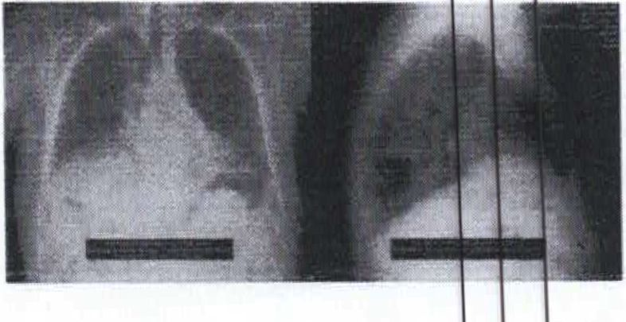**צילום ו*ה:  
(19/212023)**

**התרש mr**

פ ברוזיס ריאתית מתקדמת יזדקק להשתלת ריאה  
**המלצו**1: יבי>- CT חזה עדכני ראקו לב מירושלים

:דיקות לקראת השתלה בבילינסון אחות אילנה 039377224  
ר פק די ריאה מיפוי ריאות בדיקות ד□

,A

**פרוס׳ מרדכי קרמר**

**בברכה.**

שרס מיל ס

מימה גוו ♦,  
של **0700 70(־**

פקס **199 07) jw o**

■« ו**1**ח **1** קמה

פה זתק וה.ר,ומה**9  
■071**

עמח־

**1** מתוך **2**

**Sharap > Pecah Hkva**

**4 Mota Cnir, Petah Tikva. 9tb Hoof  
Tci 07 )-)70-0700  
Fax 0n-)»-0)W**

מס וז ז:

1-063160115/4

כתובת:

׳רושג־יב

מויאל יצחק

93122 רח' שאול אביגור מסי 32/30

שם:

זכר

תאריך בדיקה:

26/13/2023

רופא מפנה:

אתר הבדיקה בשלד

א7

צפיפ ת  
הג**1**ינר יי  
בעצ**4 (E M0)**

**092**

**O.tz6**

**0.726**

*Forearm*

ג1בוז:ווזס158.5

הערות לטבלה:

העצם המירבית משפיע על חוז

-ערך T בין [1.0-] לבין [2.5-]

- ערך T הנמוך מ-[2.5-] מוגד

**Z-Score** - הוא ההבדל ביתי

- ערך Z הנמוך מ-[2.0-] - מ

:ירו

ת של  
העצם

*Total Hip*

אמה שמאל **(1/3)**

עמוד שידרה מותני

**L1-L4**

*Lumbar Spine*

צוואר ירך שמאל

*Femoral Neck*

■רך פרוקסימלי שמאל

סוג בדיקה: צפיפות עצם

**מכון צפיפות עצם - משגב לדך**

**פענוח בדיקת הדמיה**

סוג בדיקה: צפיפות עצם

**T-Score**

% מערך  
ממוצע  
לגיל **25**

**Z-Score**

% מערך  
ממוצע  
לגיל  
הנבדק/ת

**-1.5**

**-1.9**

**-2.0**

**85**

**72**

**70**

**-0.6**

**-0.7**

**-1.3**

**94**

**88**

**79**

מין:

טלפון: 052-2675264

72.8

נ ט״ת התקן בין הערך הנמדד לבין הערך התקין בגיל 25 (גיל השיא בצפיפות העצם). ההפרש בין צפיפות העצם הק״מ  
. על פ׳ ארגון הבראת העולמי (WHO):

וגז]ר כ <וסטאופניה (מיעוט עצם)

וטו ופורוזיס (דלדול עצם).

<! 1 לבין צפיפות

ול הטיית התקן בין הערך הנמדד לבין הערך התקין הממוצע לגיל הנבדק/ת, ומשקף את הסטייה של צפיפות העצם מהנורמה של הגיל.

לשלילת גורמים לאוסטיאופורוזיס משנית.

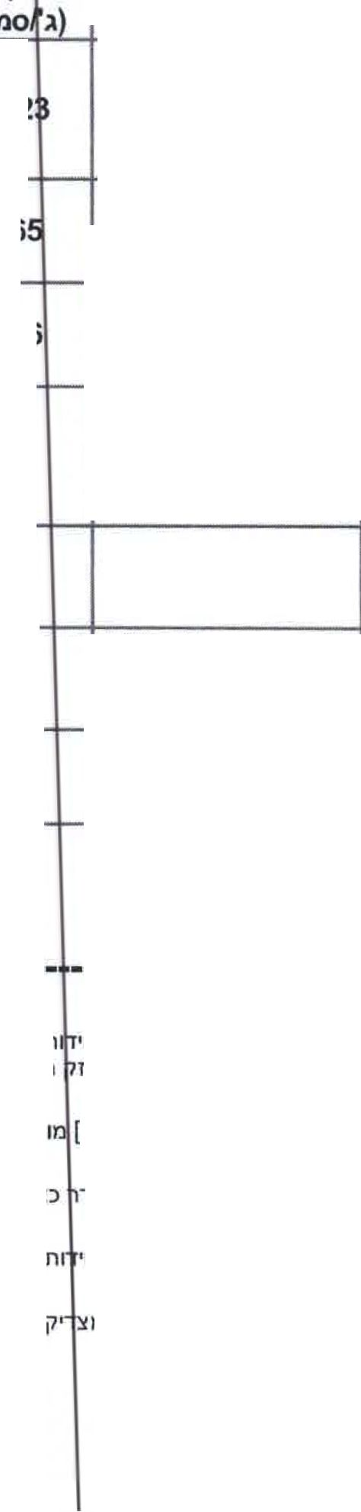

מסי ת״ז:

1-0631 50 15/4

כתובת:

ירושלינו 2

מויאל יצחק

9312 רח' שאול אביגור מסי 32/30

שם:

מין: זכר גיל:

טלפון: 052-2675264

72.8

תאריך בדיקה:

023 ;/נ 1/

2E

סוג .בדיקה: צפיפות עצם

עצם הינה רק אחד הגורמים המשפיעים על מידת הסיכון לשבר.ההחלטה על הצורך בףיפול  
ונים קליניים נוספים. ניתן גם להיעזר במחשבון לניבוי הסיכון לשברים, כדוגמת FR.\X-o,

הערה כללית: צפיפות ה  
צריכה לקחת בחשבון נר

התרשמות (interpretation):

לעומת הערך התקין בגי 1 צעיו־ (25):

צפיפות העצם נמוכה ב□

הערות קליניות:

1. מועמד להשתלת ריא ת

(IF’F

המלצות כלליות:

1. טיפול מונע כללי (פעילות גופנית,

תזו

:ה < שירת סידן, ויטמין D במידת בצורך, המנעות מעישון).

2. בירור ו/או טיפול רפואיים, על-פי

שיק ל ה

־ופא המטפל.

3. חזרה על הבדיקה כעבור

קודשים.

בברכה,  
פרופ' יוסף פולדש

שם הטכנאית: ליליה

תאריך אישור: 28/10/2023  
רופא מאשר: פולדש יוסף  
מסי רשיון: 11538

|  |  |  |  |  |
| --- | --- | --- | --- | --- |
| מסי ת"ז: 15/4  כתובת: יחוש  תאריך בדיקה: 023: | *1וך  2/כ | 31  2  Z1 | 1-06 שם: מויאל יצחק מין: זכר גיל:  9312 רח' שאול אביגור מסי 32/30 טלפון: 052-2675264  26 סוג בדיקה: צפיפות עצם | 72.8 |



63160154 מויאל י:  
גיל: 72 מספר קבלה  
כתובת: ירושלים אביג ר  
תאריך ביקור: 2/2023

יו ח?

; 0

-5

יאו

1*7*

ן 2421

32 ירושלים

סוג ביקור

סוג הביקור פרונטלי

תלונה עקרית

הגיע להמשך טיפול-  
מציין כי עבר עקירות

אבחנות רקע

תרופות קבועות

רגישות לתרופות

שם התרופה

IODINE

לא ידועה רגישות  
בדיקות משנן

מהלך החלמה תקין  
אבנית על גבי המש

המלצות

מדינת ישראל

משרד הבריאות

המרכז הרפואי המשו (ב צ״ש חיי□ שיבא

מסונף לבית הספר לרפואו ע״ש ס ?קלו־

באוניברסיטת תל-אביב

תל־השומר 52621 ,ישראל

המרכז הרפואי  
ע״ש חיים שיבא  
תל השומר

עיר הבריאות שד ישראל  
גבר 70 שנר.

היחידה לרפואת הפה  
מנהל היחידה : פרופ' ■רום נועם  
אחות אחראית : גביאבאיב מרינה  
טלפון: 03-5302686  
פקס : 03-5302976

סיכום ביקור

Israel /O' J \

lealth

THE CHAU 1 SHEBA MEDIC M. CENTER

1 the Tel-Aviv Univ! rsity Sackler

1׳ dieine

1)r 52621. Israel

The State of  
Ministry of

Affiliated to  
School of M  
Tel-Hashom

16 לחר חיתוך גשר כן מידות לתותבת עליונה מיידת חלקית במסגרת פרטית אצל ד"ראקרמן

**pulmonary fibrosis (IPF, UIP, usual interstitial pneumonia, lung, alveolitis] (516.31)**

ריך רישום

)22/16/2

ביום

ביום

ביום

ביום

ביום

ביום

ביום

ביום

1

1

1

1

2

* **Idiopathic**
* **Diabetes inellitus [DM] (250.00)**
* **Benign essential hypertension [HTN] (401.1)**
* **Chronic is chemic heart disease [IHD, cardiac] (414.9)**
* **Chronic k**
* **History of**

**; dney disease [CKD, renal]** (585.9)  
**mastectomy** (V45.71) (Right) 28/03/2022

1 X

1 X

1 X

1 X

1 X

:תשית 16,17 ,תפרים במקום, ללא הפרשות, ללא  
נופנה לטיפול שיננית

100 mg

40 mg  
25 mg

5 mg  
100 mg  
mg  
10 mg  
0.4 mg

כאבים

ASPIRIN EG 100mg tab (H)  
(Cartia) P.O

foliC ACID+VITB12+VITB6

FUSID 40m|) tab P.O

25mg P.O

INSPRA tab

NORVASC tab 5mg P.O

)Omg P.O

10mg P.O

OFEV cap 1

SitaGLIPtin

STATOR tat

TAMSULIN 0.4mg CR cap P.O



סיכום ביקור

63160154 מויאל יצחק  
גיל: 72 מספר קבלה 40  
כתובת: ירושלים אביגןר P  
תאריך ביקור: 2023/j

׳242125

יאול 32 ירושלים

17

ת אבנית בהקדם - קימת דלקת חניכיים פעילה. פרט לכך אין מוקדי זיהום דנטלי פעילים

!or

המלצה: מומלץ טיפול  
מופנה לטיפו׳  
לא מעוניין ב1

■ ש1ננית ולאחריו אין מניעה מביצוע השתלת ריאה מתוכננת

| 1 | ;ומחה במרפאה |  | 1ופ | 99242 - בדיקת ו |
| --- | --- | --- | --- | --- |
| ציפי מ.ר.10180 מ.ר.מ: 10180 | | :יץ | דו! | נחתם ע״י: דרי דו■ |

:יצוע טיפול שיננית במרפאתנו

חתימה:

לשאלו^ כ|לל|ות בנושאי בריאות ניתן לפנות לז־וא״ל [neida.latzibur@sheba.health.gov.il](mailto:neida.latzibur@sheba.health.gov.il)

אם במהלך הבירור הט פול בך נלקחה ממך ביופסיה - עליך להתקשר לאחר כשבועיים למזכירות המחלקה על מנת לברר תשובת  
הפתולוגיה.

זמן הדפסה 10:53 17/1212023

מדינת ישראל  
משרד הבריאות

המרכז הרפואי המשו  
מסונף לבית הספר לרפוא  
באוניברסיטת תל-אביב  
תל-השומר 52621 ,ישראל

יו לב

־ עי|ש 5אקלר

ע" ש חייסשיבא

המרכז הרפואי  
ע״ש חיים שיבא  
תל השומר

עיר הבחאתז שי ’שואל  
נבר 70 שנה

The State of I srael

Ministry oft ealth

THE CHAIN SHEBA MEDICAL CENTER

Affiliated to 11e Tel-Aviv University Sackler  
School ofMeiicine

Tel-Hashomc r 52621, Israel

63160154 מויאל ׳ :ח?  
גיל: 72 מספר קבלה  
כתובת: ירושלים אביג  
תאריך ביקור: 2023/

762!

ר שאו|ל 32 ירושלים  
׳14/1

סוג ביקור

סוג הביקור: פרונטלי

תלונה עקרית

הגיע לבדיקה לקראת  
אסימפטומט׳

לפני ארבעה חודשים  
ברקע-8ו08זכ1ו] Fnolnary ו  
ל215 בחצי שנה אחוונה)  
אלרגיה ליוד

אבחנות רקע

תרופות קבועות

רגישות לתרופות

שם התרופה

IODINE

24011

הע ת7ת ריאות

עבר

היחידה לרפואת הפה  
מנהל היחידה : פרופ' ■רום נוע□  
אחות אחראית : גביאבאיב מרינה  
טלפון: 03-5302686  
פקס : 03-5302976

סיכום ביקור

טיפול אחרון במרפאת שיניים- טיפול שורש בצד ■מין למטה (ככל הנראה שן 44) ומאז ללא כא  
Idiopathic pu וכן מחלת לב איסכמית, אי ספיקת כליות, יתר ל״ד וסוכרת (ערכי גלוקוז בטווח

כים  
שבין 87

* **Idiopathic**
* **Diabetes**
* **Benign essential hypertension [HTN] (401.1)**
* **Chronic ihchemic heart disease [IHD, cardiac] (414.9)**
* **Chronic k**
* **History of**

**pulmonary fibrosis [IPF, UIP, usual interstitial pneumonia, lung, alveolitis] (516.31)  
mellitus [DM] (250.00)**

**driey disease [CKD, renal] (585.9)  
mastectomy (V45.71) (Right) 28/03/2022**

ביום

ביום

ביום

ביום

ביום

ביום

ביום

ביום

ו :או •ך רישום

3 2(22/10/2

לא ידועה רגישות לחו^רין□  
בדיקת חלל הפה

בוצע: כן

רקמות: ריריות ויין

1

1

1

1

1

**2**

1 X

1 X

1 X

1 X

1 X

1 X

100 mg

40 mg

25 mg  
5 mg  
100 mg  
mg

10 mg  
0.4 mg

CARTIA E.G. tab 100mg P.O  
1/ITB12+VITB6  
FUSID 40mg tab P.O  
25mg P.O  
ab 5mg P.O

foliC ACID+

INSPRA tat

NORVASC

OFEV cap 1p0mg P.O

SitaGLIPtin

STATOR talp 10mg P.O  
TAMSULIN

L4mg CR cap P.O

1 :וקלית מימין ומשמאל- היפרפלזיה של רקמת אפיתל- מציין כ׳ נושך את האיזור- ללא אירק׳

,ללא



סיכום ביקור

63160154 מויאל י!  
גיל: 72 מספר קבלה  
כתובת: ירושלים אביג]  
תאריך ביקור: 2023/

ח?

2

)240167

יא!ל 32 ירושלים

*U*

ינד רצ

ה, ללא שינוי בצבע אפיתל

בדיקות משנן

לסת עליונה משוקמת|על|גב|  
גשר 5 יחידות: KX13  
שיניים 16,17 מאחזו!  
שן 13 מאחזת לגשר  
צווארית דיסטלית  
שן 12 מוכתרת לאח^  
גשר על גבי 11,21 *I*שן 22 לאח טיפול שו  
שן 13 מוכתרת- ללא  
גשר על גבי שתלים i  
בפנורמ׳  
לסת תחתונה  
שתלים במיקום 6,34  
שיניים 31,41,42,43  
שן 44 מוכתרת, רגיש  
שתלים במיקום 6,47

שתלים ושיניים

תוכנית טיפול

חיתוך שיקום ברביע  
סילוק עששת בשיני,

עקירת שיניים 6,17  
הוסבר כי לאחר הרס

המלצות

המלצה: מוקדי עשש  
מומלץ סילוק  
יש לקבוע ח  
יש לקבוע ת  
ריאה  
יש לקבוע ת  
החלטה בנו)

17,116

<ח

יש

עי

י ט

־ש

טי!

:מיו

,3

טיפול שורש עם עששת שורשים בשן 16117 .רגישות בניקוש על 16,17

צווארי ת בשולי הכתר . בצילום פריאפיקל,- ללא עדות להרחבת PDL או נגע פריאפיקלי,

ששת

פוץ שורש, ללא ניידות, ללא רגישות בניקוש  
ר1ישות לניקוש, שיניים לאחר טיפול שורש  
וכתר. ללא רגישות לניקוש

!ול שורש, ללא רגישות לניקוש

24,25,26,27 pij ללא ניידות, ללא פרשות מחניכיים, ללא רגישות לניקוש. גובה עצם בגובה רבריג ראשון

גובה עצם תקין, רצסיה , ללא הפרות מקו חניכיים, ללא נפיחות ללא ניידות ללא רגישות לניקוש ומישוש  
נ3 אינטקטיוצת, ניידות החחלתית, אבנית על גבי חותכות תחתונות  
!ה לניקוש ומישוש, ללא סינוס טרקט, ללא נפיחות.

י46,4!,ללא ניידת, ללא נפיחות, ללא הפרשות מחניכיים

ויק קי

1

,17 1

וששן

[שי

1 ,13 טרום השתלה

מהשתלת ריאה ניתן יהיה לבחון אפשרות ביצוע שתלים במקום שיניים הסרות

עי

:ור

:ור

:11

;ע

ט

יטו

:מ

יפו!

:״ם 16,17 ,13

־נ בשיניים הנ״ל טרום ביצוע השתלת ריאה

כת מידות לתותבת חלקית נשלפת במקום שיניים 17,16,15,14

כת חיתוך גשר דיסטלית ל13 וסילוק מוקדי עששת בשיניים 16,17,13 טרום ביצוע השתלע

זלקת פה ולסת לבדיקה לטובת עקירות 16,17

וגנוזת שן 13 לאחר נסיון סילוק עששת וביצוע שחזור עם כתר לאחר חיתוך הגשר.

|  |  |  |  |
| --- | --- | --- | --- |
| **1** | א|מומחה במרפאה | רופ | 99242 - בדיקת |
|  | |  |  |
| כמות |  |  | קוד שירות |
| **2** | £יקלי | פר א | D0220 - צילום |
| **1** | קי (מחירון קרן-75/מדינה-6( | פנוך | D0330 - צילום |
| ץן מאיה | | ל-נחו | נחתם ע"׳: ארסץ |

חתימה:

לשאו

אם במהלך הבירו  
הפתולוגיה.

ות כלליות בנושאי בריאות ניתן לפנות לדוא"ל m^[ida.Iatzibur@sheba.health.gov.il](mailto:ida.Iatzibur@sheba.health.gov.il)  
־ ובטיפול בך נלקחה ממך ביופסיה - עליך להתקשר לאחר כשבועיים למזכירות המחלקה על מנת לו

:רר תשובת

סיכום .ביקור

גיל: 72 מספרקבלה:  
כתובת: ירושלים אביגו  
תאריך ביקור: 2023/I

63160154 מויאל יצחק

24013732

־ עאוי' 32 ירושלים

U/1

זמן הדפסה 13:00 3 1/20i

14/1

**סניף מור ירושלים מאוחדת  
מחלקת קרדיולוגית**

טלפון:

שם נבדק/ת : מוי> ל יצחק

fiin

ר**10»**ה חתחלמח בשבילך

תאריך בדיקה :24/04/2023

**דו״ח בדיקת אקוקרדיוגרפיח**

ת.ז.:063160154

כתובת : ירושלים ,אביגור שאול טלפון:

32

גורם מפנה: מאור• *ת ק פ״ח רופא מפנה/מטפל:

בדיקה חוזרת

גיל :72/3 מין :ז  
2675264 ־054

מדפיסה:

(35-54)

(27-38)

(8-11)

E/E'=

ה מדד

ערכים תקנים  
במבוגר (מ״מ)

Left v< nt ric le

ערכים תקינים  
במבוגרים (מ "מ)

הערך הנמדד  
(מ״מ)

48

End Diastole

(עד 38)

34

Aortic root

32

*10*

E'=

nV! ec

**חאלד פראח  
טכנאי**

ו1 :י□

ן־וז מינימלית  
ח־ קלה

JO

סיבת הפניה : תפקו * ל

מסתמים :

מסתם מיטרלי: עלים

אי 7 יפי

טריקוספיז־לי : אי ספי

סיכום :

50-55 %

*לגבר*

*רופא/הזה גס* ׳6

End Systole

Ventricle

Septum

Posterior Wall

E/A=0.6

DYSPNEA,ו !וסתמים

(עד 38)

( 28 - 40)

( 27 - 38)

A—7 8c1n/sec

38

42

30

E—46ctn/sec

Ascending Aorta

Left alrinm

Right entricle

Diastolic function

מסתם אאורטלי: עלי□ מעובים  
אי ספיקה קלה  
מסתם פולמונרי: אי ספיקה מינימלית

NORMAL LEFT VENTRICULAR SIZE WITH PRESERVED SYSTOLIC FUNCTIO  
NORMAL RIGHT VENTRICULAR SIZE AND SYSTOLIC FUNCTION  
MILD LEFT

ATRIAL DILATATION

MILD DIASTOLIC DYSFUNCTION

THICKENED MITRAL VALVE LEAFLETS. TRACE REGURGITATION

THICKENED AORTIC VALVE CUSPS, MILD REGURGITATION

BORDERED IE SIZE ASCENDING AORTA

MILD TRICUSPID REGURGITATION. TIG = 25mmHg

**כברכה,**

**ד״ר וסף שאהין**מומחזן; לקרדיולוגיה  
נבר -1! S3 מ.ר. מ 11811

*בד יקה ק מהווה חלק סן המעקב היפואי שלך. לכן יש להעביר הדר, ח בהקדם לרופא/ה המפגה.*

ביו׳׳ד *סביר לד משמעות הממצאים או הצורד כ המש 7 מעקב וקיפול. יש להביא בדיקות קודמות לשם השוואה.*

יריח זה מביל מידע מוגן לפי חוק המת הפרטיות. המוסרו שלא כדין עובר עבירה.

**עמוד 1 מהוך 1**

ואשי: זיבוטינסק׳ 7 תי׳ד 938. בני ברק 5110802 טל: 03-5772555 פקס: 03-6907118 דוא״ל or org.il!

crm@

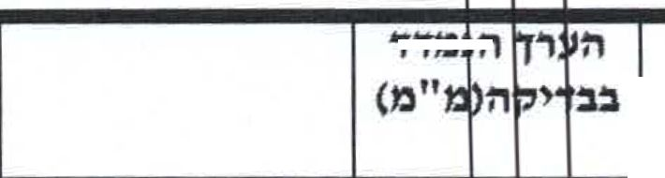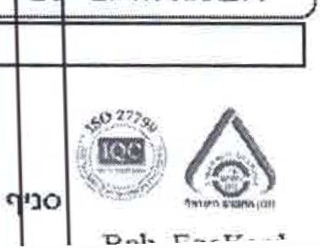

|  |  |  |  |
| --- | --- | --- | --- |
| תארי זפקה: 04/05/2023 | פענוח בדיקת א.ק.ג מסוג Resting ECG  OEM  יי רכז  גרסת פענוח 1 | | **אוחדות** ת אחרת |
| שם פרטי: יצחק שם משפחה: מויאל | ח״ז: 1063160154 מין: זכר כתובת: ירושלים, שאול אביגור 32/30  ו).?ידה: 18/01/1951 גיל: 72.3 טלפון: 054-9716943 | |  |
| סיבת הפניה  נוכחות קוצב לב  תאריך ושעת הבדיקה  תאריך ושעת הדוח  שם רופא המשפחה  מזהה בדיקה | טרום ניתוח כאבים בחזה לא  לא דחיפות רגיל  04/05/2023 08:31:57 שם אחות מבצעת דורית יצחקיאן  04/05/2023 08:57 שם רופא מפענח יעקב גפן, דרי  נ וריאל כהן אתר ירושלים הר חומה  716531 | |  |
| קצב לב  ציר חשמלי QRS | ו Sinus Rhythr מהירות הדופק 79  < 5 | |  |
| השוואה לא.ק.ג קודם | מצא שינוי מבדיקה קודמת מיום 02/03/2022 10:43:50 | |  |
| המלצה להמשך | זומלץ המשך בירור אמבולטורי על-ידי הרופא המטפל. | |  |
| אבחנות והערות | Multiple APCs •  •גל q ב- L3  • באקג קודם ללא הפרעות קצב  מומלץ המשך ברור קרדיאלי | |  |
| א.ק.ג מהווה רק חלק מההערכך | הקלינית של הנבדק. במידה ומתעוררת אצל הרופא שאלה משמעותית לגבי משמעות הפענוא למחלקת טלה- א.ק.ג באסותא | | נא להתקשר |
| רופא מאשר: יעקב גפן, דון מפענח: יעקב גפן, דרי | מ.ר 12038  מ.ר 12038 | חתימת רו | פא |
|  |  | |  |

Moyal. Yizhaq

ID: 1063160154

04-MAY-2023 08:31:57

Meuhedet-BtShm4 ROUTINE RETRIEVAL

Vent, rate  
PR interval

79

176

BPM

ms

Sinus rhythm with premature atrial complexes  
Otherwise normal ECG

18-JAN-I95I (72 yr)  
Male

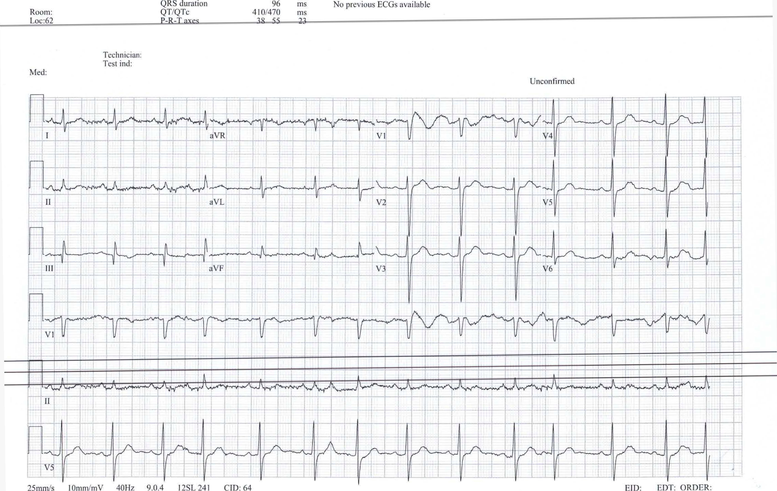

לחץ דם

בילינסון

המערך לנפרולוגיה |ולי|רנו

מרכז רפואי רבין

כתובת:

ק!

סיבת הביקור

תאריך ושעה

שם משפחה:

שם פרטי:

טלפון:

סוג דם:

מחוז:

גורם מממן:

06/06/2023

10:41

מחלה נוכחית

בן 72 ,נ+4 ,עובד  
ברקע מועמד להש  
בנוסף ברקע סוכר

מו

■צ

א

3

6

Center

**BEILINSON**

Rabin Medica

<>«<:!□ ביקור אנזבולטור■

הופק ע"ידרישנטראמיר מ.ר.1129957 51:ח1 06/06/2023

אל  
ק

גוו

2!

69

ת. לידה:

ת. זהות:

18/01/1951

6316015-4

שאול 32 ,ירושלים

931

־05497

מ! (וחדת

וע א

נהו  
לת

במעקב כפרולוג בק)פ

בירור שבוצע:  
#רנין 13.3 ואלדו  
#סרולוג׳- אימונופ  
#CT בטן ב-023  
#US כליות ב-22  
^קו־לב ב-023  
#צנתור כלילי אב

תפקוד כל״ת׳:  
קראטינין בעליה מ  
אלבומינוריה מאז

ות  
מ י

רקע:

#סוכרת- שנים ר  
#■ל״ד- מטופל ב-  
מדועהופסק), טו

תאריך ושעה

06/06/2023 0:38

06/06/2023 0:38

מדדים להחייאה

מדדים

מדדים

תאריך ושעה

נרשם ע"'

מין:

זכר

72

מרפאה:

שם האב:

שלמה

מחלות כליה ולו  
מנהל: פרופ' רוזן  
מ.ר.33184  
אח/אחות אחראיים :ס^בה גרינברג  
מסי ביקור: 3425071  
טלפון: 03-9377481  
פק0: 03-9376481

- נפרולוגיה

ניה

20?

פרטים

דרי שכטר אמיר מ.ר.1129957 ביקורת ראשונה כאן.  
במעקב כפרולוג בקופ״ח.

מצבו יציב.

ל"דכאן מאוזן. בצקת גומתית קלה דו"צ.

מעבדה עדכנית:

כימיה־ קראטינין 1.8 (יציב), אשלגן אשלגן 3.3 .

המוגלובין 15

חסר חומצה פול׳ ת

ללא בדיקת שתן עדכנית

רי ?ות ע"ר IPF (נעזר בחמצן רוב שעות היממה).

"ד מ/א כריתת גידול שפיר בשד ■מין, נפרוליתיאזיס (אירוע בודד של Renal colic).

ז- הופנה לכאן כחלק מהערכה לקראת השתלת ריאה.

כ

01

2 ,מאז 2017 נע סביב 1.5-1.9 ,נטייה להיפוקלמיה מאז 2020.

3 1שיא עד 1 גרם אלבומין לפי יחס. לא מצאתי בדיקה לחלבון. •שנה המטוריה ברוב הבדיקות

1נ

טר

4 J.

ה תקינה, ANA,dsDNA,C3-C4,ANCA תקינים, הפטיטיסים שליליים.

0 ■כליות באורך ומבנה תקינים, אבנים קטנות דו"צ.

-כליות מתוארות כתקינות.

08/2

04/

נת

-נפקוד סיסטול׳ שמור, הפרעה דיאסטולית קלה, ללא היפרטרופיה.

:■05/2023 -היצרות עד 50% 1>LAD.

בעבר.

לרוב מאוזן סביב 7-8 .ללא רטינופתיה (09/2022). מטופל בג'נוביה, בתחילת 2023 התחיל |1£רסיגה.  
?מלודיפין, אינו מודד ל״ד. לפי מכתב מנפרולוג מטפל- בעבר טופלבטריטייס קומפ ובטריט"(  
קס (לא ברור מדוע הופסק). אלדקטון הופסק בשל גינקומסטיה- התחיל בתחילת 2023 אינו

דופק

90

דופק

90

יפרה.

לחץ דם

115/75

לחץ ד□

115/75



אי ר a ״ ן  
בילינסון

*nxtspn*

^מל׳ו/

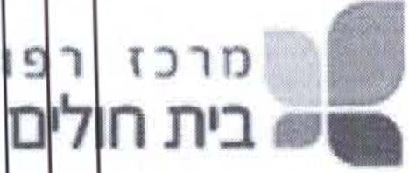

|  |  |  |  |  |
| --- | --- | --- | --- | --- |
| Center  **סיכום ביקור אמבולטורי** | לחץ דם | תר | ולי | בילינסון  המערך לנפרולוגיר  מרכז רפואי רבין |
| 18/01/1951 | 1 תאריך לידה: | יא | מ | שם משפחה: |
| 6316015-4 | ת. זהות: | ח**7**ן | יצ | שם פרטי: |
| שלמה מחלות כליה ולחץ דם - נפרולוגיה | שם האב: |  | **1+** | סוג דם: |
| מנהל פרופ' רוזן צבי בניה מ.ר.33184: |  |  |  |  |
| אח/אחות אחראיים: סלבה גרינברג |  |  |  |  |

מסי ביקור: 2023425071

**BEILINSON**

Rabin Medica

תרופות קבועות

EPLERENC NE 29/M TAB 25  
mg Oral

FORXIGATfKB 10 mg Oral

ביום 25 mg 1X1

ביום 10 mg 1X1

"במה 'ך

ביום 40 mg 1X1

ביום 50 mg 1X1

FUSIDTAB

דיווח פעולות:

קוד שירות

70086

נמת

פעולה

בדיקת רופא נפרולוגיה

ביום 1 1 X

ביום 1 1 X

ביום 2 1 X

ביום 1 1 X

ביום 1 1 X

65 mg  
5 mg  
150 mg  
10 mg

0.4 mg

תאריך

06/06/2023 10:50

40 mg Oral

JANUVIA TAB 50 mg Oral

זהירות !!קיימות תרופות בע!*ות שם דומה!!

MICROPIRIII TAB 100 mg Oral  
NORVASC TAB 5 mg Oral  
OFEV CAP 150 mg Oral  
STATOR TAB 10 mg Oral  
TAMSULIN GAP 0.4 mg Oral

נרשם ע"׳

דרי שכטר אמיר מ.ר.7נ■ 11299

|  | לחץ דם | דופק |  | תאריך ושעה |
| --- | --- | --- | --- | --- |
|  | 115/75 | 90 |  | || 10:38 06/06/2023 |

מדדים

סיכום ודיון

בן 72 ,נ+4 ,עובד < נה  
ברקע מועמד לתשר לת  
בנוסף ברקע סוכרר, *r*

?ות ע"ר IPF (נעזר בחמצן רוב שעות היממה).

מ/א כריתת גידול שפיר בשד ימין, נפרוליתיאזיס (אירוע בודד של Renal colic).

אס "ק כליות כרונית  
הדמיית הכליות תק נה  
ל״ד כנראה מאוזן, תחו  
סוכרת מאוזנת בא£1|  
לציין נטייה להיפוקלמיר  
עוד לציין חסר mm ה <

קחאנ ינין סביב 1.8-2 בשנים האחרונות, בחישוב eGFR סביב 40 מ"ל/דקה, המלווה בפרוטאינוךיה והמטוריה.  
למ1ט מחלת אבנים. בירורסרולוג׳ תקין.

נ אמלודיפין 5 מ"ג, 25 מ"ג אפלרנון 40-1 מ״ג פוסיד. ללא היפרטרופיה לבבית ניכרת.

)ביר, ללא רטינופתיה, תחת פורסיגה.

בשנים האחרונות, השלים בירור- ללא עדות להיפראלדוסטרוניזם. כעת ללא טיפולבתוספ׳ אשלגן.

!!לי ת.

ישנה פרוטאינוריה■ ל<

יקה עדכנית כ-1 גרם אלבומינוריה לפי יחס, ללא בדיקה חוזרת מאז שהותחל מעכב SpLT2 .ממליץ

לחזור.

שכוז מומלץ להשהות את הטיפולבתרופה הזו.התרופה עלולה לגרום ?DKV גם בנוכחות ערכי גלוקוז שאיו ם מוגברים" I

לסיכום, מחלה גלו נ רו

המלצות:

#המשך מעקב נכרו׳  
#ממליץ מדידות ל יד  
#השלמת בדיקת יחי  
#חידוש טיפול ב-2 נ  
#תחילת החזרתומצ

ת כרונית יציבה, אין כל מניעה להתקדם להשתלת ריאה. זקוק להמשך מעקב נפרולוג מטפל.

1ג :וטפל.

כבית מעת לעת.

ח לבון/קראטינין ואלבומין/קראיטנין.

דורם של 600 מ"ג SLOW-K (סה"כ 1200 מ"גביממה) ומעקב אשלגן בעוד 10-14 •מים.

ת כולית.

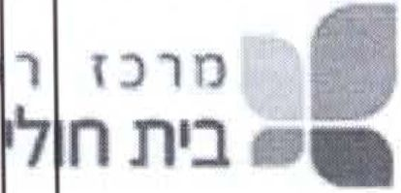משכבי כאב ממשפחת נוגדי דלקת לא סטרואידל״ם- NSAID (להמנע מנורופן, אדוויל, אטופן  
^דקס, וולטרן וכו).

ם

בכללית

בילינסון

המערך לנפרולוגיה

מרכז רפואי רבץ

ולי זר

לחץ דם

סיכום ביקור אמבולטורי

ש□ משפחה:  
שם פרטי:  
סוג דם:

מו

יא י

•צ זק

O+

תאריך לידה:  
ת. זהות:  
שם האב:

18/01/1951

6316015-4

שלמה

מחלות כליה ולחץ דם - נפרולוגיה  
מנהלפרופ' רוזן צבי בניה מ.ר.33184:  
אח/אחות אחראיים: סלבה גרינברג  
מסי ביקור: 2023425071

#הקפדה על שתי ה ’  
#לשקול הפניה לדיאטניו

לי1ר

יו:

כיממה לאור מחלת אבנים.  
לחרך הגבלת נתרן.

המלצות

המלצה: יש להמנע מנףיי  
ארקוקסיה,

יל ז

, •ota

אנא להקפיד

על

כל<לה דלת מלח (צריכה של פח1ת מ-2 גרם נתרן ליממה).

המשו טיפול:

לא

?׳צור קשר בכתובת המייל [rmcNeDhrAndHvDeBL@clalit.ora.il](mailto:rmcNeDhrAndHvDeBL@clalit.ora.il) תוך ציון שם הרופא בפניה

ניר

נחתם ע״י: דרי ש< טר

א זיר מ.ר.1129957

חתימה:

צילום חזה - AP

המרכז הרפואי שערי

צץק

מסונף לביה׳יס לרפואה של האו**1**יב

ירושלים (ע״ר)

יי?**1**ה העברית בירושלים

מכון דימות בהנהלת ד״ר עו

:נימינוב

The Department Of Diagnostic Imaging, Chair: Dr. Ofer Benjaminov  
20/08/2023 09:08

דף 1 מתוך 1

תאריך הדפסה:

לכבוד

ויק סור חרמן

סיכום ממצא - CR

*שם:* כ׳וויאל, יצח

תאריך הבדיקה: 09:08 09/08/2023

מספר זהות:

■6015 נ063 - 0

שם האב:

כתובת:

שאף

; מין: זכר

אבי1 ור 32/30 ירושלים

תאריך לידה: 18/01/1951 גיל: 72

מם' טלפון:

:264

05 ’-267!

מם' סלולרי:

052-2675264

ס ־יאתי. בחודשים האחרונים החמרה, קשי נשימה, ירידה במשקל. בימים האחרונים  
יגל ים.

התוויה: בן 72, ברקע פיבךוז׳  
החמרה נוספת וכן בצק ף  
השוואה לבדיקות קודמוו

06/08-23, 08/02/23, 02/01/23.

ןדגשת האינסרסציאום בדומה לבדיקות קודמות.

ממצאים:

1. הצללות רסיקולאריור
2. כעס הצללות סמיכות
3. אין לשלול תפליס בב

ות יותר בבסיסי הריאות ומשמאל - יכול להתאים להחמרה/גודש/קונסולידציה.

זו.

חתימת בכיר: דרי אקרמו, י  
תאריך חתימת בכיר*2023*1

לקב מ.ר.מ: 13099

*■20-08 09:42*

חתימת מתמחה: בן הרב, נועה

תאריך חתימת מתמחה: *09-08-2023 14:27*

*שם:* מויאל, יצחק

09/08/2023

שים לב! מידע חסוי - מוגן ע״פ חוק הגנת הפרסיות

מ. זהות: 063160154 תאריך ביקור:

מסונף לביר." ם לרפואה של האוניברו  
ת.ד. **3235** ׳וושל

יטה

ם

צ ר

ריו

**2**

ית בירושלים  
**910310**

המרכז הרפואי שעריןצקק





מסונף לביה׳יס לרפואה של האו<יבר**1**זיט**1**ת העברית בירושלים

ירושלים (ע״ר)

מכון דימות בהנהלת ד״ר עולו־ |כנ

מיטב

מספר זהות:

שם האב:

כתובת:

מם' טלפון:

שלמ

שם: מויאל, יצח

0-062

לכבוד: ד״ר גנית אלמלי

The Department Of Diagnostic Imaging, Chair: Dr. Ofer Benjaminov

סיכום ממצא - CT

מין: זכר

שאול|אחיגו|־ 32/30 ירושלים

מם' סלולרי:

0. >2-12675264

CT חזה בסן ואגן(+):

1C של OMNIPAQUE.

הבדיקה בוצע לאחר הזרק

במשקל.

התוויה: קוצר נשימה, PE? ,

השוואה לבדיקה הקודמת

.03/01/; 0

ינו.

ין].

חזה:

צביעה סובה של עורקים ר(א

ללא פגמי מילוי בעורקים קי!

רוחב של עורק ריאה שמאלי 1ןק סר כ-2.6 ם״מ.



רושם להרחבה של הלב ה1מנ1.

בלוטות לימפה מדיאססינ

סימני פיברוזים ריאתי בול  
עיבוי קווים ספסלים, הצל

בסן ואגן:

ללא ממצא פוקלי בכבד.  
ללא הרחבת דרכי מרה ת  
כבד ללא שינוי בהשוואה  
סחול, לבלב, אדרנלים וכ  
חומר ניגוד הגיע עד הרק

ללא ממצא גם לאורך המ  
ללא נוזל או אוויר חופשי

שם: מויאל, יצחק

ם

־ובות קטנות.

תאריך הדפסה:

11:08 23(07/08/20

1 מתוך 2

דף

תאריך הבדיקה: 10:08 07/08/2023

תאריך לידה: 18/01/1951 גיל: 72

052-2675264

מ

, יךו7 .

ותוכונמיות במראה זכוכית חול, ברונכיאקסזיות, honeycombing באונות תחתונות.

המרכז הרפואי שפריו צ  
  
מסונף לביה״פ לרפואה של האוףנרסיטה|הע  
ת . ד . **5 3 2 3.**

ל

הצפק.

חוץ בבדיות.

יקך הקודמת.

יא ממצא חריג, ללא שינוי.

שים לב! מידע חסוי - מוגן ע״פ חוק הגנת הפרסיות

מ. זהות: 063160154

תאריך ביקור:

07/08/2023

:•רושלים

**3 10 9**

טל: **D2-6555111** פקס: **02-6513946**

**972-2-43513946 Tel 972-2-65S5111. Tax**

SHAARE *Zf* DEK MEDICAL CENTER. Jerusalem  
**Hebrew University School ol Modiane, Jerusalem  
J5, Jerusalem 9103102, Israel**

**Alfikakid with Iht**

**FOB 32**

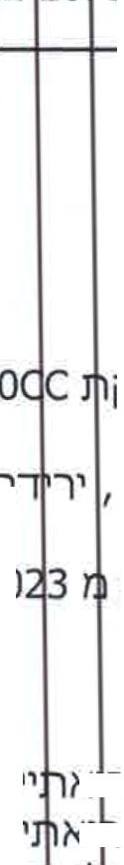

המרכז תר־פואי ע\ער*י צז־ק" ירושלים (ע״ר)

מסונף לביה״ס לרפואה של האו :יבו סיג ה העברית בירושלים

The Depc rtment Of Diagnostic Imaging, Chair: Dr. Ofer Benjaminov  
07/08/2023 11:08

2 מתוך 2

תאריך הדפסה:

דף

׳מינוב

מכון דימות בהנהלת ד״ר עופר

ללא הגדלת בלוסות לימפה ב1:סן ובאגן.

ללא הרם עצם.

לסיכום:

ללא עדות ל-6ק.

פיברוזים הריאתי, יכול להיות יו ד עם גודש ריאתי.

ללא ממצא חשוד לממאירור.

חתימת בכיר: דרי שיינק□ ן, ו נא די מ.ר.מ: 2524  
תאריך חתימת בכיר: *01-2023 07 11:38*

שים לב! מידע חסוי ־ מוגן ע״פ חוק הגנת הפרסיות

1ס: מויאל, יצחק

מ. זהות: 063160154

תאריך ביקור:

07/08/2023

(ע יי >

רו *v* ליה

מרכז הרפואי שערי צז ק  
וונף לביה״ס לרפואה *של* האוניברסיטה הסבו ■ת ב  
.ד. **235 3** ׳רוטל•□ **112**

תאריך הדפסה: 11:39 02/11/23

דף 1 מתוך 2

המרכז הרפואי שעו י *1* די ז, ירושלים (ע״ר)

מסונף לביה״ס לרפואה של ה! ;יני! :רסיטה העברית בירושלים

**לכבוד:** דר. רוקח אל הו

שו־ותי בריאות כללית הרפובליקה הדומניקנית 2 ירושלים

סכום ממצא - רפואה גרעינית

רפואה גרעינית - מיפו ריאות

טלפון זימון תורים 0! :5 !02-655

טלפון מרפאה: 02-6555520

פקס מרפאה: 24(02-6666

שם: מויאל יצחק (MOYAL ITZHAK) תאריך בדיקה: 11:58 01/11/2023

מספר זהות:**W|!VWD|!|W»** 0-06316D154 "חלקת שולחת:

שם האב:

כתובת:

מסי טלפון:

שלמו

מין: זכר

שאול אכיגו ־ 32/30 ירושלים

052-267 5264

מסי סלולרי:

תאריך לידה: 18/01/1951 גיל: 72

052-2675264

תיאור כיסוי: התחייבות

בדיקה:

ראות/פרפוזיה+ונטלציה:מפ +כ־מוז

ממצא

כויבת הפניה: הערכה לפג

ניתוח השתלת ריאות.

פרטי הבדיקה:  
התכשיר: Tc99m-MAA,  
טכניקה: מבטים מכווני

כתור  
:י|ם לריאות.

מוזרקת: 4.8 מיליקירי, אזור הזרקה:

טכנאי מבצע: סרגיי אונומינק ין.

תוצאות:

הפרפוזיה לשתי הריאו 2 r

זומוגנית, קיימת ירידה בפרפוזי לאונות תחתונות משני הצדדים.

הפרפוזיה הריאתית הי!זם

ת של שדות הריאות:

RT  
14%  
37%  
2%  
53%

LT  
13%  
29%  
5%  
47%

zoie

zone

zc ne

upp sr  
mid! lie  
lower

Tbtdl 11 ng

שם: מויאל יצח f

תאריך ביקור: 1/11/2023!)

שים לב ! מידע חסוי - מוגן ע״פ חוק הגנת הפרטיות  
מ.זהות: 0-063160154 (063160154)

פקס. 02-6666024 .Fax

I Tel. 02-6555520 .טל | Jerusalem 9103102 ירושלים

P. 0.B

ת.ד. 3235

המרכז הרפואי שע

מסונף לביה״ס לרפואה של ה>]ונ'ב|רס

|ז־ק, ירושלים (ע ר)  
טה העברית בירושלים

תאריך הדפסה: 11:39

02/11/23

2 התוך 2

סיכום:

פרפוזיה לריאות לא הומוגסית עם ירידה באונות התחתונות.

חתימה

ד״ר פרוטקיך ילנה  
כ.ר: 000135680

תאריך חתימה:

02/11/23 11:39

שם: מויאל

תאריך ביקור: 01/11/2023

שים לב ! מידע חסוי - מוגן ע״פ חוק הגנת הפרטיות  
מ. זהות: 063160154) O-O6316O154)

MO

X רולוררז

פוא׳ רבין

**I .** השרון

*GCLAUT*

**MEDICAL CENTER  
SON • HASIIARON**

The Rabin Heart Center

מסונף לפקולטה לרפ

אה,

א!נ ברסיטת תל־אביב

**!with the Faculty of Medicine. Tel-Aviv University**

**Affiliated**

קמפוס בלינסון

מנהל המערך לקרדיוקוגיה  
הוזה׳

מרכז רפואי רבץ, בת  
פרופ' רן קורבובסק*

■ם בילינסון והשרון

דוח צינתור

CAMPUS

BELINS

מנהלת •חידת צינתורים  
ד" ר חנהןוקנין אסא  
ת אטיאס  
טלפון - 03-9376440

אחות אחראית - א•

מוס ל

שם נזשפו וי־.

זנר

■צחק

שם פרט•

שמשון 20 - ירושלים

שלמה 00-06316015

שם האב ת״ז

1951

ש

10407

02-67

גורם ממנה: ר£1א m !ל

משקל: **(6**

גובה: **156** ס״מ

**28 :BMI** שטח הגוף: **1.69**

קצב לב: **7׳**

מהלך הבדיקה

תאריך:

סיבת הצינתור

סוג הצינתור:

שיטת הצינתור

טיפול תרופתי תו

**0( -06316015 :.r.n**

מויאל •צחק

123)08/05/2 שעה: 14:49

EVALUATION FOR LUNG TRANSPLANTATION

IPF

CRF

ושמאלי + ■מני

דיקור עורק חריאלי ימני

די**7**ור ווריד פמורל׳ ימני

הפעולה:

PCW A Wave **8**

PCW V Wave **6**

PCW Mean **7**

PA; **28 *1*13 . 19**

PCW A Wave **6**

PCW V WAVE **6**

PCW Mean **7**

**Eleparin 5000 u IV  
Nitroglycerin 200 mcg IV**

Right bath **P**

RA A Wave **28** mmHg

RA V Wave **13**

RAMean is

RA A Wave 5 mmHg

RA V Wave **3**

RA Me* in **2**

המסמך מכיל מידע מוגן על-פ• חוק הגנת הפרטיות,” דף **1**

**"CLICKS',** תאריך הדפסה: **08/05/2023**



**r t 26**

02 con

MPA 76 02 conten

AORTA 99 02 Conten

Calculation

משקל:

המוגלוב׳

**!eh consumtion**

גובה: **156**

**no**

**28 :BMI** שטח הגוף:

**1.69**

קצב ל.

**77**

**02 carrying capacity 4**

**190**

**l/Minute/m’**

**2.7**

**Cardiac mdex:**

**Calcuated basal <>:**

**118**

**ml/lm’ bsa**

**l/Minute**

**4.6**

**utput**

**Cardiac**

**0.0**

**PVR 208.**

CORONARY

coronary arteries

|  |  |  |  |  |
| --- | --- | --- | --- | --- |
| 1 העורק | n'n  חסימה תאור ךן0ך מיקום ש | % | מ  ו | ’מ TIMI  410 אוו FLOW |
| Left Main Circumflex  2nd Margir  RCA  LAD | Normal  Normal  al Irregular  Irregular  ! mid Stenotic 50% |  |  | 3  3  3  3  3_ |

סיכום

אבונות צינזור

אנטומיה:

נתוני□ נוספים:

המלצות:

מח

3 02:

3 02:

08/ )5!

08/' )51

סטטוס

אבחנה

Le

Ci

ח2

R

ANGIOGRAPHY

UCTIVE CORONARY ARTERY DISEASE

CORONAR  
NON OBS

Main.,- Normal  
Normal ־,umflex  
Marginal.,- Irregular

A,- Irregular  
*;mid- Stenotic50%

עם תוצאה של 0.93 (שלילי) LAD לסגמנט אמצעי של FFR ANGIO ב|>צע  
נן !:7, IPF מועמד להשתלת ריאה

נוצע צנתור ימני שמאלי בגישה פמורלית ורידית רדיאלית עורקית

ף*נ ודינמיקה כמפורט למעלה

ףנו ודת ריאתית 2.6 WU

^ורנרים ללא היצרויות משמעותיות

rr רות קלה-בינונית ב LAD הוערכה עם 0.93 - FFRa

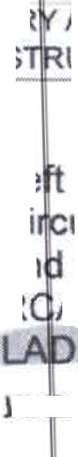

ת.ז.: **00-06316015**מויאל יצחק

דף **2**

תאריך הדפסה: **08/05/2023**

המסמן מכיל מידע מוגן על-פי חוק הגנת הפרטיות

**"CLICKS”**

|  |  |  |  |  |  |
| --- | --- | --- | --- | --- | --- |
| ת חולים מאוחדת  9:16 4.4.2024 מ.ר: 111169.  עמוד: 2 | קופו |  | — רפואי אישי —  תאריך ושעת הדפסה:  ע",: כהן מוריאל  תוצאות מעבדה בצורה nnnn  .7.71: 1-063160154 טל: 052-2675264 | | |
|  | 19/12/23 30/01/24 29/02/24 (תאריך  039456312 040447829 040580293 מדבקה | | | | |
| **HEMOLYTIC** | **ND.** |  |  | ‘ערך אפס |  |
| **i** נו• ביחידת מידה | *\*J* | INDEX | **מס** 2.00 |  |  |
| **ALK.PHOSPE** | **AT.** | U/L | **מ-** 134.00 | **מס** 146.00 |  |
| **ALT(GPT)** |  | U/L | **מ**0 13.00 | **מס** 13.00 |  |
| **AST(GOT)** |  | U/L | **ניס** 26.00 | **מס** 30.00 |  |
| **BILIRUBIN DI** | **?ECT** | MG/DL | 0.23 0V | **מ>** 0.30 |  |
| **BILIRUBIN TC** | **TAL** | MG/DL | **מס** 0.60 | **מ>** 0.60 |  |
| **CREATININE SERUM** |  | MG/DL | 1.70 O | 1.70 0> |  |
| **SODIUM SER** | **JM** | MEQ/L | **מס** 137.00 | **מס** 142.00 |  |
| **POTASSIUM SERUM** |  | MEQ/L | **מס** 3.88 | **מס** 4.16 |  |
| **GGT(GAMMA** | **GT)** | I U/L | **ס** 82.00 | 92.00 |  |
| **GFR(ESTIMA־** | **ED)** |  | 39.70 | 38.00 |  |
| **WBC** |  | K/UL | 11.20 O |  |  |
| **NEUTROPHIL** | **5** | K/UL | **מס** 5.70 |  |  |
| **NEUTROPHIL** | **5 %** | % | **מס** 51.30 |  |  |
| **LYMPHOCYTE** | **is** | K/UL | 3.80 O |  |  |
| **LYMPHOCYTE** | **is %** | % | **מס** 33.70 |  |  |
| **MONOCYTES** |  | K/UL | **מס** 0.78 |  |  |
| **MONOCYTES** | **y־** | % | **מס** 7.00 |  |  |
| **EOSINOPHILS** |  | K/UL | 0.79 C* |  |  |
| **EOSINOPHILS** |  | % | 7.10 C0* |  |  |
| **BASOPHILS** |  | K/UL | **מס** 0.07 |  |  |
| **BASOPHILS "/** |  | % | **מס** 0.60 |  |  |
| **RBC** |  | M/UL | **מס** 4.97 |  |  |
| **HEMOGLOBIN** |  | G/DL | **מס** 15.20 |  |  |
| **HEMATOCRIT** |  | % | **מס** 45.40 |  |  |
| **MCV** |  | FL | **מס** 91.30 |  |  |
| **MCH** |  | PG | **מס** 30.60 |  |  |
| **MCHC** |  | G/DL | **מס** 33.50 |  |  |
| **PLATELETS** |  | K/UL | **מס** 223.00 |  |  |
| **MPV** |  | FL | 10.30 |  |  |
| **RDW** |  | % | **מס** 14.70 |  |  |
| **IMMATURE GRANULOCYT** | **ES** | K/UL | **מס** 0.03 |  |  |
| **IMMATURE GRANULOCYT** | E S % | % | **מס** 0.30 |  |  |
| **NRBC** |  |  | ערך אפס |  |  |
| Page I of2 |  | | | |  |

10/12/23 07/12/23

|39|25626 039425641

ן מבוטח: מויאל יצח

— רסוא• אישי —

תאריך ושעת הדפסה:

ע"׳: כהן מוריאל

9:16 4.4.2024  
מ.ר: 111169.

עמוד: 2

תוצאות מעבדה בצורה מרוכזת

ן מבוטח: מויאל יצח׳

07/12/23

039425641

ראה מפורט

ראה מפורט

.וזז: 1-063160154

טל: 052-2675264

12/23/)1 19/12/23 30/01/24 29/02/24 תאריך

139425626) 039456312 040447829 040580293 J ד״־בקח

ערך אפס

**| 3** CITI ?0 3A

רא r פ פורט

NEGATIVE

ראה פרוט

ראה פרוט

**NRBC70**

platelet-lArge  
**CELL RATIO**

רי?ה פרוט

3.80

91.20

4.10

|  |  |  |  |
| --- | --- | --- | --- |
| **SPUTUM CUL** | **TURE** |  |  |
| **SPUTUM MICROSCOPY** |  |  |  |
| **SPUTUM TB\*** |  |  |  |
| **CRP** |  | MG/L | 36.40 e> |
| **MUMPS-IGG** |  | Al |  |
| **RUBELLA -IG** | □ | IU/ML |  |
| **MEASLES IG(** | I | Al |  |

27.30

**HIV**

|  |  |  |  |  |  |  |
| --- | --- | --- | --- | --- | --- | --- |
| ת חולים מאוחדת  9:16 4.4.2024 מ ר: 111169.  עמוד: 2 | קום |  | — רסוא■ איש• —  תאריך ושעת הדפסה: ע"? כהן מוריאל  תוצאות מעבדה בצורה מרוכדת | | | |
|  |  |  | 052-2675264 | 1 טל: | .מד: 063160154- | |
|  |  |  |  | |  | |
|  | 0 14/09/23 17/10/23 06/12/23 תאריך  038931814 3' 039459477 _ 039425593 ומדבקי■ | | | | | |
| **HEMOLYTIC h** | **ID.** | INDEX |  |  | **סיס** 4.00 | 3.00 |
| **GLUCOSE** |  | MG/DL |  |  |  |  |
| **ALK.PHOSPH/** | **XT.** | U/L |  |  |  |  |
| **ALT(GPT)** |  | U/L |  |  |  |  |
| **CHOLESTERO** | **L** | MG/DL |  |  |  |  |
| **CREATININE E** | **ERUM** | MG/DL |  |  | 1.70 O | 1.60 |
| **SODIUM** SErL | **M** | MEQ/L |  |  | 140.00 00 | 139.0(1 |
| **POTASSIUM S** | **ERUM** | MEQ/L |  |  | 3.42 *to | 4.06 |
| **HDL-CHOLESn** |  | MG/DL |  |  |  |  |
| **LDL-CHOLESj** | **-** | MG/DL |  |  |  |  |
| **NON HDL CH(** | **(LEST** | MG/DL |  |  |  |  |
| **TRIGLYCERIC** | **ES** | MG/DL |  |  |  |  |
| **ALBUMIN/CRE RATIO-U** | **ATINE** | MG/G |  | 554.30 C.J* | 362.90 to* |  |
| **GFR(ESTIMAT** | **ED)** |  |  |  | 38.90 | 41.30 |
| **CREATININE I CONC.** |  | MG/DL |  | 181.00 | 121.00 |  |
| **MICROALBUM CONC.** | **IN** | MG/DL |  | 100.48 | 43.97 |  |
| **WBC** |  | K/UL |  |  |  |  |
| **NEUTROPHILS** |  | K/UL |  |  |  |  |
| **NEUTROPHILS** | **70** | % |  |  |  |  |
| **LYMPHOCYTE** | **>** | K/UL |  |  |  |  |
| **LYMPHOCYTE** | **»%** | % |  |  |  |  |
| **MONOCYTES** |  | K/UL |  |  |  |  |
| **MONOCYTES** |  | % |  |  |  |  |
| **EOSINOPHILS** |  | K/UL |  |  |  |  |
| **EOSINOPHILS** | ק | % |  |  |  |  |
| **BASOPHILS** |  | K/UL |  |  |  |  |
| **BASOPHILS %** |  | % |  |  |  |  |
| **RBC** |  | M/UL |  |  |  |  |
| **HEMOGLOBIN** |  | G/DL |  |  |  |  |
| **HEMATOCRIT** |  | % |  |  |  |  |
| **MCV** |  | FL |  |  |  |  |
| **MCH** |  | PG |  |  |  |  |
| **MCHC** |  | G/DL |  |  |  |  |
| **PLATELETS** |  | K/UL |  |  |  |  |
| **MPV** |  | FL |  |  |  |  |
| Page 1 of 2 |  | |  |  |  |  |

|  |  |
| --- | --- |
| Page 1 of:  מבוטח; מויאליצחץ | |
| 6/051/23  038931533 | 27/08/23  X 038931733 |
| M | **פ0** 3.00 |
|  | **ניס** 96.00 |
|  | 153.00 **O** |
|  | 28.00 **0i>** |
|  | **נ0** 121.00 |
| C3» | 1.80 c3* |
| ov | **נ0** 138.00 |
| נ0 | 4.57 « |
|  | 41.00 **00** |
|  | 60.80 (*0 |
|  | 80.00 00 |
|  | 96.00 00 |
|  |  |
|  | 37.10 |
|  |  |
|  |  |
|  | 7.80 **00** |
|  | 4.10 00 |
|  | **ניס** 52.20 |
|  | 2.50 **00** |
|  | 32.20 00 |
|  | 0.49 **00** |
|  | **ניס** 6.30 |
|  | 0.67 L0* |
|  | **\*נס** 8.60 |
|  | 0.03 **00** |
|  | 0.40 **00** |
|  | 4.60 **00** |
|  | 13.90 **00** |
|  | 43.50 **00** |
|  | 94.60 **00** |
|  | 30.20 **00** |
|  | 32.00 **00** |
|  | 145.00 **\*C0** |
|  | 10.90 |
|  |  |

ן מבוטח:

מויאל יצחק

27/08/23

038931733

15.20 «

0k/0f/23

( 385 '31533

0.02

0.30

ערך אפס

ערך אפס

32.40

— רפואי אישי —

תאריך ושעת הדפסה:  
ע"׳: כהן מוריאל

תוצאות תעבז־ה בצורה «רו**3**זת

1-063160154 :7.71.

טל: 052-2675264

06/12/23

039425593 039459477 038931814

14/09/23

17/10/23

:תאריך  
מדבקה

K/UL

ראה מפורט

9:16 4.4.2024  
מ ר: 111169.

עמוד: 2

**RDW**

**IMMATURE  
GRANULOCYTES**

**ES %**

**IMMATURE  
GRANULOCYT**

**NRBC**

**NRBC%**

**PLATELET-LARGE**

**CELL RATIO**

**SPUTUM TB\***



תנהל

אחות

בקרו

t.co.il

’רג אי ז י

**: או רא■**

**ב> תו**

jhe let.

'ר 1 :נחס שכטר

׳1:4׳ ןטוריה בלין  
וולנו

-awn/httos://www me

מכון גסטרואבטורולוגי

טלפון :02-5678444

פקס: 02-5678428

דואר

אלקטרוני: [Gastro@meuhedet.co.il](mailto:Gastro@meuhedet.co.il)

שם משפחת: מויאל

שם פרט•: ■צחק  
תאריך: **08/04/2024**

ת.ז: **63160154**

שם האב:

WM משע לדו־  
v מגיחמאחזדת

גיל: **73**מין: זכר  
טלפון:

ס«**3**ו**0** קולונוסקוסיה

צוות ב1 :דיל ה

רופא מ :צע:  
אחות:

דר* הרשק1בי״ן טיבריו, מ.ר.28926  
אחות מוסא דאגרה, מ.ר.209608

סיבת הפב״ו

כאב• בט

פרט♦ ה כד״< **n**

1?y י 1 "21^ I

'^°׳r <

פתן  
סוג  
חומ ■

הסגרו

זרד!ה

לה נת

מ יורט על מהלך הבדיקה. הסיכונים, הבין והביע הסכמתו בעל פה ובחתימתו לביצוע הבדיקה.

סדציה

המעי: picolax

מידת וכנה

איכו 1

הו כנה

-נראות: גרועה

**ממצאי**

הבזיקה  
זוהו על

כוצ< .ה עד. צקו□

S״: ".מסתם האיליוצקלי. פתח התוספתן. טרנסאילומינציה

בוצ ג היו וך 1 רקטום

נלק זה

פירו ט--

! יופנ •ה

ו אוח מוגבלת של איזוירס נחרבים ממעי הגס. לאורך כולהקולון אר בעיקר בקולון המשאל• איזור׳ אודם 1. רירית גרנולרית

, ם ט שטוש כלי הדס.

ביופסי ־.

לקי זת 1 •ופג ♦ה

מסיר ד •מר: 1

מסיר ד .ימו; 2

נצפתה רקמה

נצפתה רקמה

סה מב זנו ו: 2

גמג רו זבו נות ביד לדר *2* הרשקוביץ סיביריו

אבחנו ג/התרע מות

**• COLmS,ENTERITIS,GASTROENTERmS OF PRESUMED INF. ORIGIN (91)**

סיבוכים

ר ת ־חש

סי. :וכים

לא

מתן ח רוסו ת

צורר מינו ומי :ון

תאריו ושעה

| תזמון מהוראה |

תרופה

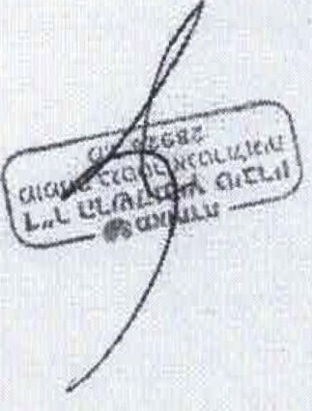

י»**0** משפחה: מויאל ובז: **63160154**

ש□ פרני•: ■צהק ש□ האב:

תאריך: **08/04/2024**

סיכום

16:19 11/10/2021  
**דר־ הושקעיץ 28926.1.n myo**18 16 11/10/2021  
**דד, הו־שקעיץ סיבה! 28926.tn**16:19 11/10/2021

**דרי n ini'0 yaiptnn .ו.28926**16:20 11/10/2021  
**דרי הושקע•* סיגר•! 28926,-i.n**

IV OORMICUM INJ Smg/Sml I NJ 2 mg Once

I V FENTANYL INJ INJ 0.05 mg Once

IV PROPOFOL-1 % INJ 20ml INJ 20 mg Once

IV PROPOFOL-1% INJ 20ml INJ 20 mg

קוליטיס 1 לה ׳ns

ת בעיק בקולון המשאל׳. בגלל חהנגה הגרועה תבז־קיה לא •סל לשמש כבדיקת לגילו׳ מוקדם

מכשיר• ןולו

**nt** גס

בהיר 1 מ• שיו

קולון: 134

תמונות

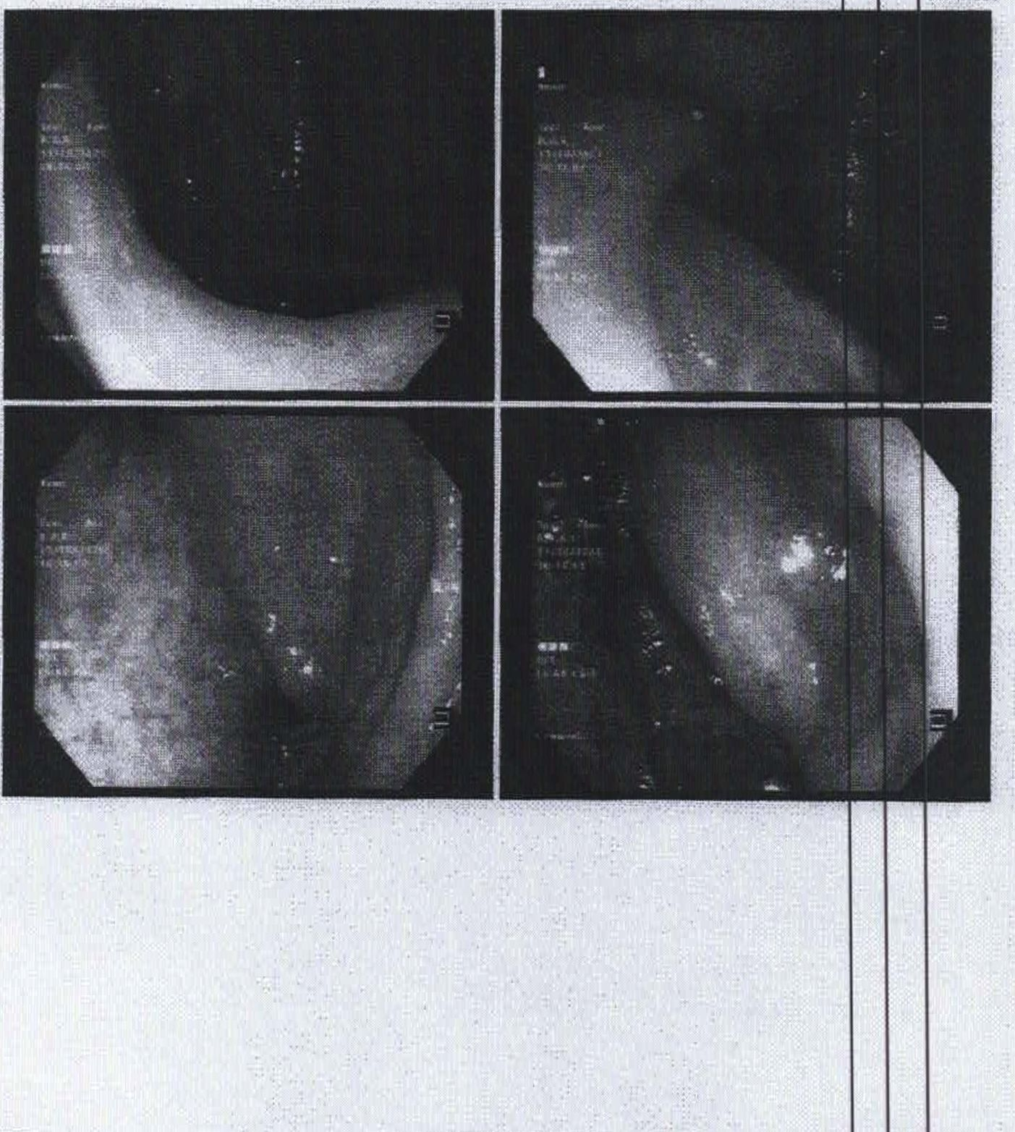

ת.ז: **63160154**

שם האג:

קולו

רב יינות קולונוסקוסיר.

קו׳ ונוסקופיר,. לאחר הבדיקה ■תכן לחץ מאויר שהוכנס בעת הבדיקה  
במידה ו^יא ר דרו 1

קלו

בדיקת  
היו־א|.!1  
עברת ב ייקו

ת אחרת, ניתן להתחיל לאכול נומי שעה לאחד סיום הבדיקה. אין הגבלה על אוכל היום. אבל מומלץ להתחיל

בארוחה

לאחר ב ־•קח! ... .י".".. ... .

להו עס ן בפעולות אחרות הדורשות רמת ריכוז גבוהה ל 12 שעות לאחר שחרור מהמכון.

־ש ו|רופ 1

שג צעה בעזרת טשטוש/הרדמה, השפעת התרופה יתכן שתימשך אף לאהד שאתה מרגיש ערני לגמר׳ לכן אסור

לנהוג א

ניתן לח ״ . . — — **-T-—," — .׳ ...... ...**

במידה :לקו ה 1 ׳ופס׳ ה בעת הבדיקה, תשובות הביופסיה מגיעות למערכת של קופ "ח מאוחדת בעוד כחודש. ניתן לקבל תשובות  
אצל רע א הןזטקל

במקרה

דו"ח הו רוצז1ורה

ת לאחר בדיקת קולונוסקופיה ■ש להתייעץ עם רופא המטפל בקשר לתרופות מדלל׳ דם.

שאו

11 :ה

1 ופתח כאבים חזקים, חוס. צמרמורות, דימום רקטל׳ משמעות׳ או נל תסמין מדאיג יש לפנות מידית לחדר מיון עם  
שמהווה הפניה למיון.

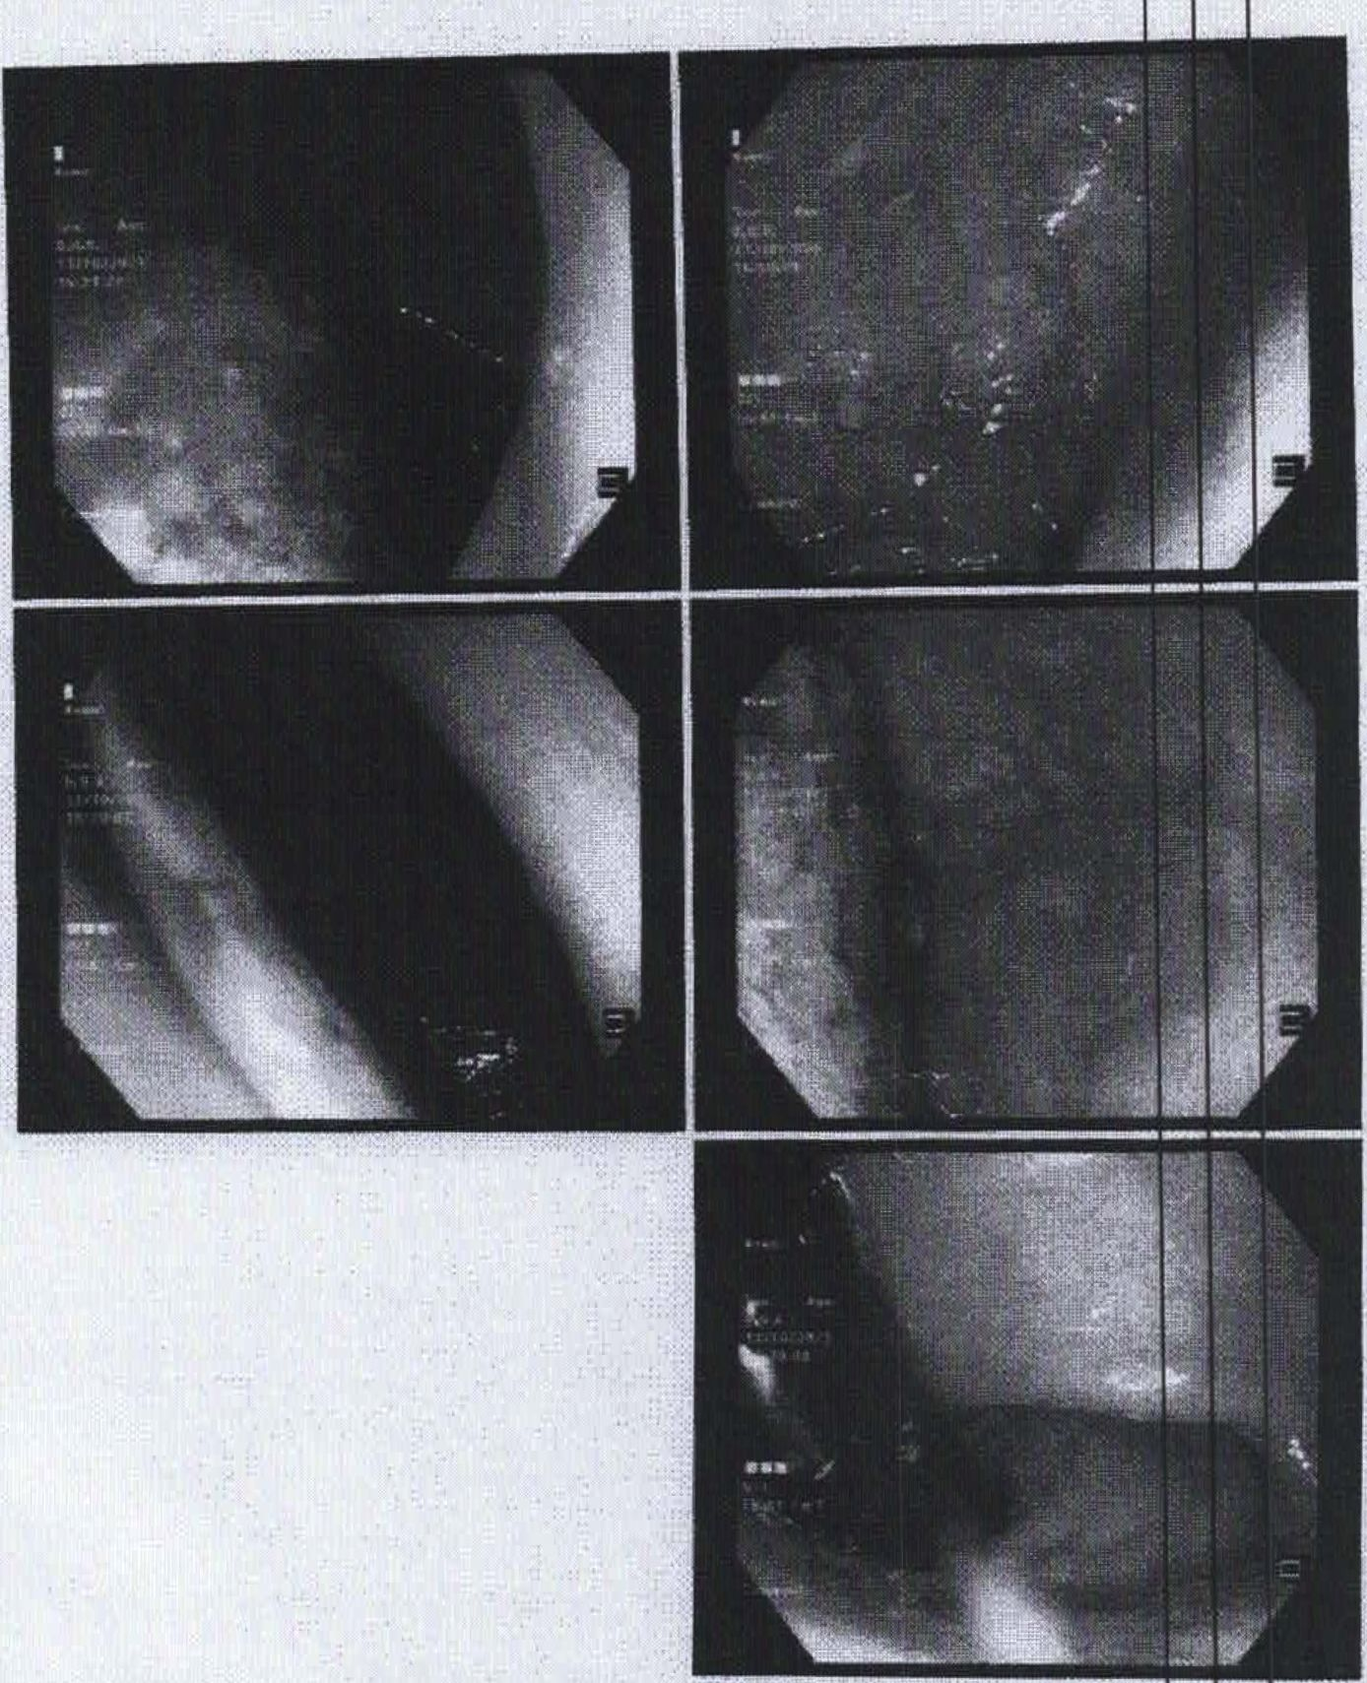

שם משפחה: מויאל <**63160154** :tj גיל: **73**

שם פרסי: ■צחק שם האב: מ׳ן; זכו

תאריך: **08/04/2024** םל<°,,;

